Конспект открытого урока по русскому языку
на тему: «Фразеологизмы. Употребление фразеологизмов в речи»

Цели: - общеобразовательная:
- Повторение и обобщение материала по таким разделам русского языка, как лексика, фразеология, работа по закреплению понятий: лексическое значение, исконно русские и заимствованные слова, синонимы, фразеологические обороты, пословицы, антонимы, паронимы.
- развивающая:
- - коммуникативную компетенцию студентов;
- - речь, память, внимание, вербально-логическое мышление, аналитико-синтетическую деятельность студентов, умения
- сравнивать, обобщать, классифицировать, работать со словарями;
- воспитывающая:
      - - самостоятельность, умение сопереживать за товарища;
      - - стремление совершенствовать речевое мастерство, повышать речевую культуру;
      - - интерес к русскому языку.
      - - формирование активной личности, мотивированной к самообразованию, обладающей достаточными навыками к самостоятельному поиску, отбору, анализу и использованию информации.
Тип урока: обобщение и систематизация изученного.

Ход урока.
- Орг. момент
Здравствуйте, ребята! Садитесь, пожалуйста.
Сегодня от вас потребуется внимание, сосредоточенность, активность, чтобы как можно больше знаний взять с урока. Знания эти пригодятся вам в жизни.
Откройте тетради и запишите число, «классная работа».
На сегодняшнем уроке мы продолжаем изучение лексикологии. Тема нашего урока: «Фразеология». Мы повторим и обобщим знания по теме «Лексикология», вспомним, что такое синонимы, омонимы, антонимы, паронимы, многозначные слова.
Ребята, сформулируйте цели нашего занятия.
Учащиеся: Обобщить и систематизировать знания по теме «Русская фразеология». Уметь находить и определять фразеологизмы в тексте, употреблять фразеологизмы в своей речи.
2. Фронтальный опрос (повторение, домашнее задание)
Надеюсь, что гонять лодыря и сидеть сложа руки мы на уроке не будем, а вспомним,
– Какая наука изучает словарный состав языка?
– Что такое лексическое значение слова?
– Сколько значений может иметь слово? Как они называются, приведите пример.
– Какие слова называются омонимами?
– Какие слова называются синонимами?
–- Что обозначает слово «фразеология»?
(Фразис – «выражение», логос – «учение»).
- Что такое фразеология?
(Особый раздел лингвистической науки).
- Термином «фразеология» что еще называют?
(Весь состав таких выражений в языке)
А для того чтобы всё обобщить и вспомнить урок мы начнем в форме игры« Поле чудес».
Игра (презентация игры)
- Запишите тему урока.
3. Объяснение новой темы. Слово учителя.
Фразеологизм – это устойчивое неделимое сочетание слов, которое можно заменить синонимом, одним словом. Лексическое значение имеет весь фразеологизм в целом. Фразеологизм – это средство выразительности языка, они делают нашу речь эмоциональной, выразительной и яркой.
В отличие от свободного словосочетания у фразеологизма лексическое значение имеет не каждое слово в отдельности, а всё словосочетание в целом, поэтому основные признаки фразеологизмов: устойчивость, воспроизводимость, целостность значения. Фразеологизм начинается там, где заканчивается смысловая самостоятельность его составных частей.
В предложении фразеологизм является одним членом предложения.
2. Лексическое значение фразеологизма близко лексическому значению одного слова, поэтому часто его можно заменить одним словом, например:
зарубить на носу – запомнить;
как в воду глядеть – предвидеть,
тьма кромешная – очень темно.
Как и слово фразеологизм может иметь синонимы и антонимы, иногда – омонимы, например, у фразеологизма тертый калач (в значении «опытный человек») есть фразеологизм-синоним стреляный воробей; у фразеологизма непочатый край (в значении «много») есть фразеологизм-антоним раз-два и обчелся (в значении «мало»).
Омонимы: пустить петуха – поджечь и пустить петуха – фальшиво спеть ноту.
3.Являясь синонимами, фразеологизмы могут отличаться стилистической окраской. Фразеологизмы с точки зрения их стилистической окраски, могут быть разграничены на нейтральные, высокие и разговорные или просторечные.
Стилистически нейтральные: во что бы то ни стало, время от времени, находить общий язык, от мала до велика.
Возвышенные фразеологизмы: придают речи торжественность, приподнятость. К ним относятся такие фразеологизмы: хлеб насущный, внести свою лепту, краеугольный камень,
разговорные, просторечные –– им присуща эмоционально-экспрессивная окраска, эти фразеологизмы придают речи непринужденный характер, они наделены оценочным значением и яркой эмоционально-экспрессивной окраской.
Фразеологизмы могут выражать самые разные отношения: шутливое, ироничное, одобрительное, неодобрительное, унижительное, презрительное, ласкательное. Например: мастер :золотые руки – одобр, небо коптить – неодоб., филькина грамота – ироничное, содрать три шкуры – грубое, воротить нос- простор., семь пятниц на неделе –разгов. шутливое, область применения - бытовое общение.
Как и слова фразеологизмы могут быть употребительными и устаревшими, следовательно будут относиться к активному или пассивному запасу языка. Например, от младых ногтей,
ничтоже сумняшеся и др.
Значение таких фразеологизмов нам непонятно, потому что в их состав входят устаревшие слова или устаревшая форма слова
4. Происхождение фразеологизмов.
А) Большинство фразеологических оборотов имеют исконно русское происхождение, возникли в результате метафорического переосмысления свободных словосочетаний. Сматывать удочки, в мутной воде рыбу ловить, месить грязь, тертый калач.
Б) Фразеологизмы, заимствованные из старославянского языка. Ничтоже сумняшеся, как зеницу ока, не от мира сего, притча во языцех, на сон грядущий
г) обороты разговорно-бытовой речи: из огня да в полымя, от дождя да в воду, с гулькин нос, в сорочке родился,
д) пословицы, поговорки, крылатые слова, устойчивые сочетания из русского фольклора: в ногах правды нет, отложить в долгий ящик.
Крылатые слова и выражения, относящиеся к Греко-римской мифологии. Ахиллесова пята, дамоклов меч, авгиевы конюшни
е) Почти каждое ремесло, профессия оставили свой след во фразеологии: тянуть лямку (надолго затягивать какое-то дело из речи бурлаков)
Играть первую скрипку (быть главным, ведущим из речи музыкантов)
через час по чайной ложке (очень долго – из речи медиков)
без сучка и задоринки (из речи плотников)
ж) Выражения из книжного языка:
Свежо предание, а верится с трудом
Счастливые часов не наблюдают
И дым отечества нам сладок и приятен
А судьи кто? ( Грибоедов «Горе от ума»)
Учитель: фразеологизмы украшают нашу речь, делают ее образной, яркой, но это в том случае, если мы правильно их используем в речи. На что нужно обратить внимание, чтобы не допустить речевых ошибок.
Ошибки в употреблении фразеологизмов
1. Искажение смысла | На выпускном вечере мы спели свою лебединую песню.
2. Неправильное толкование | Авиаторы на своих крыльях приходят на помощь.
3. Нарушение состава (включение лишних слов или исключение необходимых) | Идти в одну ногу со временем, главный гвоздь программы / успехи желают много лучшего (пропущ. оставляют)
4. Смешение двух фразеологизмов | У них всё было шито-крыто белыми нитками (шито крыто + шито белыми нитками)
5. Искажение лексического состава (замена слов) | Не мудрствуя долго (надо "... лукаво")
Учитель: Вы хорошо поработали, значительно расширили свои теоретические знания о фразеологизмах. А теперь перейдем к практической части.
Задание №1.
– Какое значение имеет фразеологизм?
Море по колено – ничто не страшно.
Мухи не обидит – кроткий человек.
Как две капли воды – очень похожи друг на друга.
Тянуть кота за хвост – надолго затягивать какое-либо решение или дело.
Витать в облаках – мечтать.
Не разлей вода – дружные ребята.
Плясать под чужую дудку – беспрекословно выполнять волю.
Водить за нос – обманывать.
Сесть на шею – быть обузой для другого человека.
– Где мы можем найти значение фразеологизмов?
Задание №2.
Давайте вспомним лексическое значение следующих фразеологических сочетаний:
вопрос жизни и смерти – дело исключительной важности
кожа да кости – худой
комар носа не подточит – не к чему придраться
куриная память - плохая
на всех парусах – быстро
перемывать косточки – обсуждать
хоть кровь из носу – обязательно
рукой подать – близко
глас вопиющего в пустыне - напрасный, тщетный призыв
стреляный воробей – очень опытный человек
как рыба в воде – уверенно
ни рыба ни мясо – безликий, безвольный человек
обвести вокруг пальца – обмануть
кот наплакал - очень мало
седьмая вода на киселе – дальний родственник
гонять лодыря – бездельничать.
Задание №3.
Найдите четвертый лишний фразеологизм, объясните свой выбор:
Слово в слово Вилами на воде писано
Тютелька в тютельку Комар носа не подточит
Ответ: лишний фразеологизм - «вилами на воде писано», т.к. обозначает «неизвестно, будет так или нет», остальные имеют значение «точно».
4. Закрепление материала.
Задание №4-8 (презентация)
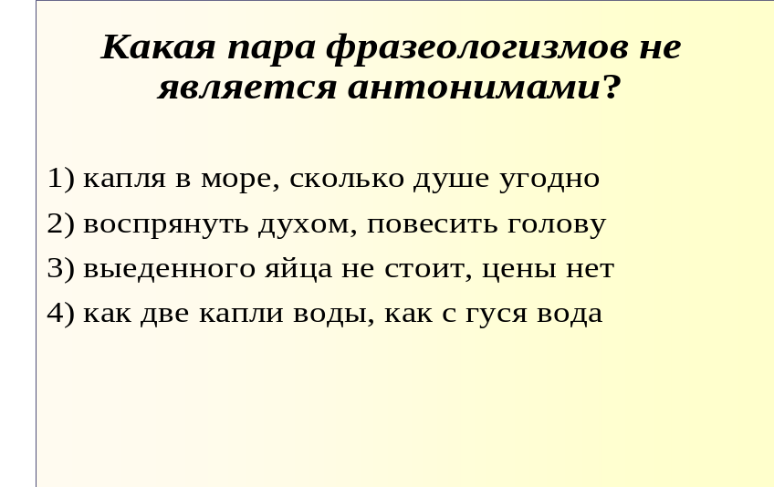

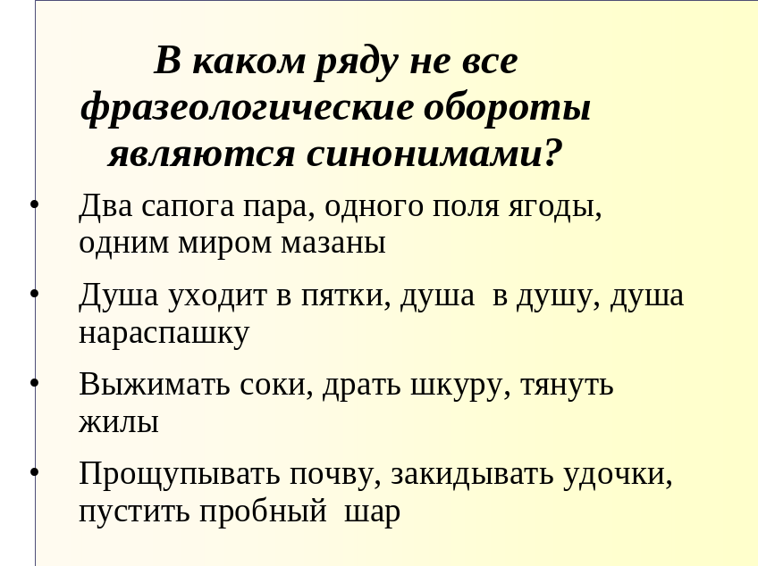

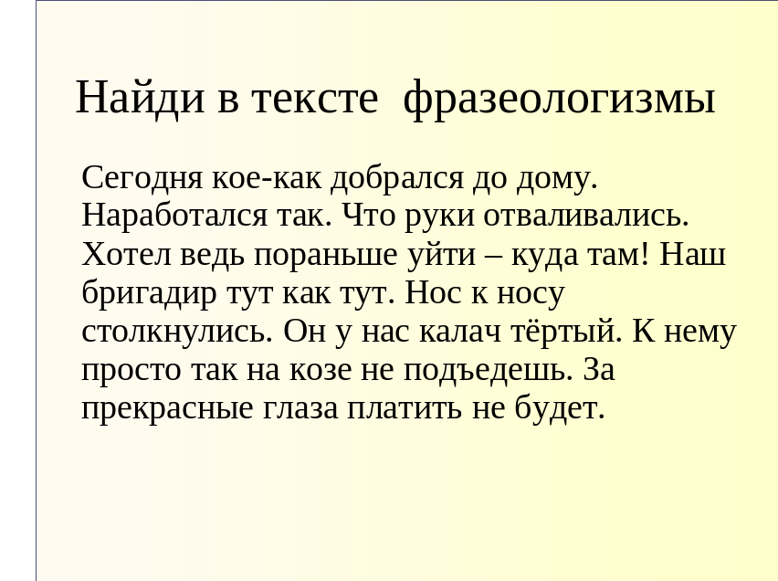

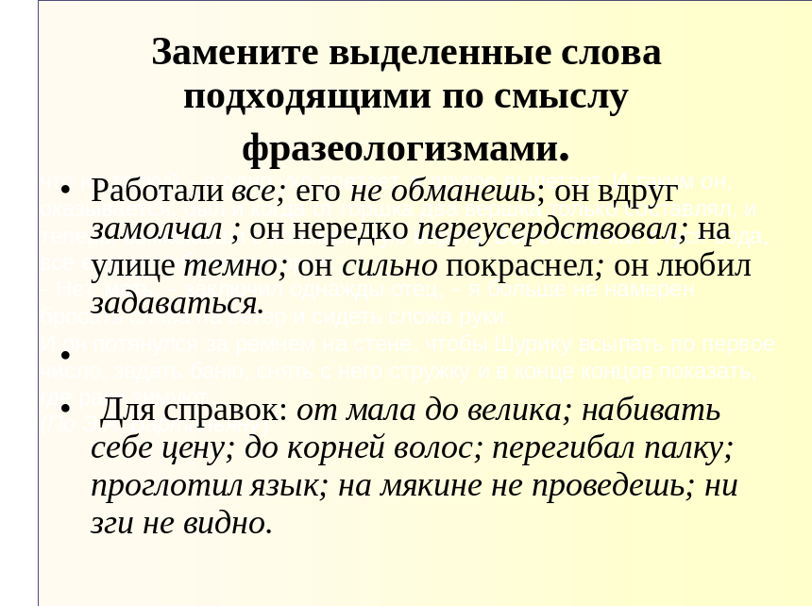

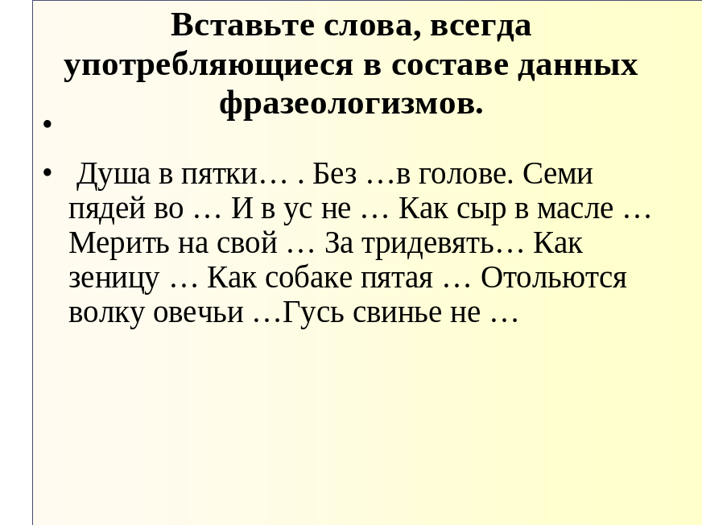

5. Итог урока.
Учитель: Давайте вернемся к целям, которые вы ставили в начале урока.
- Достигли ли мы этой цели?
- Да, мы систематизировали наши знания по теме «Русская фразеология». Упражнения выполнялись по определенным темам, и это хорошо укладывалось в голове.
- Кому не удалось достичь их? Какое задание у вас вызвало затруднение?
Должна сказать, что в вашей группе нет обучающихся, которые звезд с неба не хватают. Но возносить до небес я вас не буду до тех пор, пока вы не ответите на вопросы:
1. Для чего нужно изучать фразеологию?
2. Как не допускать в речи ошибок, связанных с употреблением устойчивых сочетаний слов?
Вот теперь я на седьмом небе от общения с вами
Все сегодня работали засучив рукава. Оценки выставлю с учетом вашей работы на уроке и проверки рабочих тетрадей отдельных учеников. Надеюсь, что вы продолжите изучение фразеологии для совершенствования речевого мастерства, для повышения речевой культуры
6. Рефлексия
Учитель: Выразите свое отношение к уроку, используя фразеологизмы. Заполните карточки эмоционального состояния на уроке.
7. Домашнее задание.

